**Missão Prática do Nível 5 –** Vamos interligar as coisas com a nuvem!

**Lorena Rosa Borges Sanches – 202204376067**

**Curso Desenvolvimento Full Stack – 2023.4 - 4° Semestre**

Criação do Consumer.

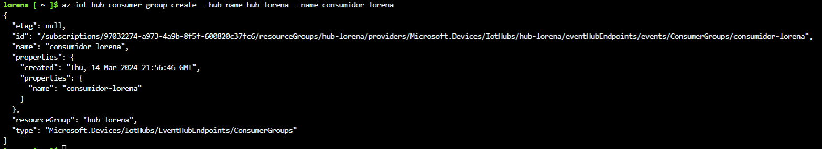

Captura de string de conexão do HUB.



Setando as variáveis de conexão e iniciando o server localmente.

Evidência executando localmente.

Criação do AppService

Criação do WebApp

Configurando as credenciais do hub no WebApp.

Habilitando web sockets.

Permitir apenas https

Evidência do WebApp rodando.



Não funcionou de primeira, faltou fazer o upload do código para a Azure.

Vinculando o git local ao remote.



Criação de usuário para fazer o ‘push’ do código.



Instrução de push.

Evidência rodando na Azure.

